# Sorteren met de query string

Maak een webpagina waarop je de gegevens van een lijst personen uit de database laat zien. Je moet de gegevens in een tabel of in een lijst kunnen opvragen en je moet de sorteervolgorde aan kunnen passen.

**Let op: tijdens dit project maak je maar één PHP-pagina aan.**

## Stap 1: Voorbereiding

Volg de onderstaande stappen om deze webpagina te maken. Vergeet niet om na iedere stap te testen of alles goed werkt.

* Download het bestand people.sql van It’s Learning en voer het uit om de people-database aan te maken.
* Maak het onderstaande ontwerp zo goed mogelijk na.

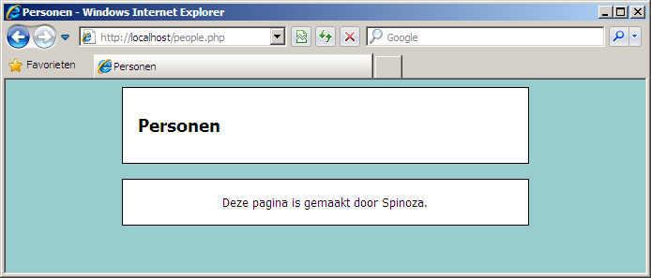

* Vervang de naam Spinoza in de footer door je eigen naam.

## Stap 2: Lijst en tabel

Je moet de gegevens uit de database als lijst en als tabel kunnen opvragen.

* Zorg ervoor dat de personen uit de database als lijst op je pagina komen te staan.

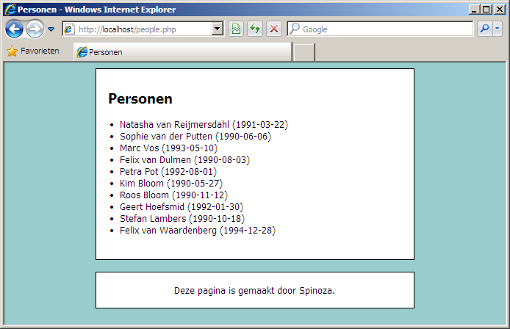

* Zorg ervoor dat als de query string mode=table bevat, de personen uit de database als tabel op je pagina komen te staan.

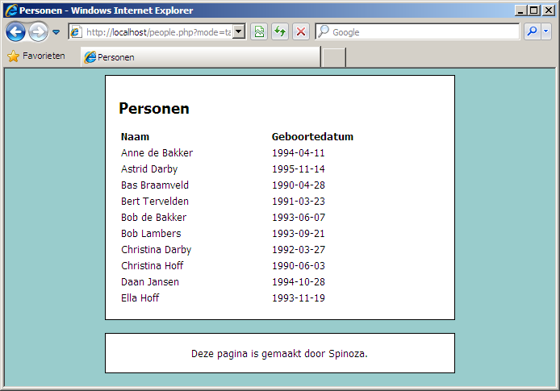

## Stap 3: De lijst sorteren

De lijst is nu nog niet gesorteerd, maar dat kan best wel eens handig zijn, dus laten we dat maar toevoegen.

* Zorg ervoor dat de lijst op naam gesorteerd wordt als de query string sort=name bevat. Dit kun je doen door order by name toe te voegen aan je SQL-query.
* Maak een hyperlink onderaan de lijst met de tekst Sorteer op naam. Als je op deze link klikt, moet je de pagina te zien krijgen met de lijst gesorteerd op naam. (Deze link mag niet te zien zijn in tabelmodus!)
* Zorg ervoor dat de lijst op geboortedatum gesorteerd wordt als de query string sort=date bevat. Dit kun je doen door order by date_of_birth toe te voegen aan je SQL-query.
* Maak een hyperlink onderaan de lijst met de tekst Sorteer op geboortedatum. Als je op deze link klikt, moet je de pagina te zien krijgen met de lijst gesorteerd op geboortedatum. (Deze link mag niet te zien zijn in tabelmodus!)

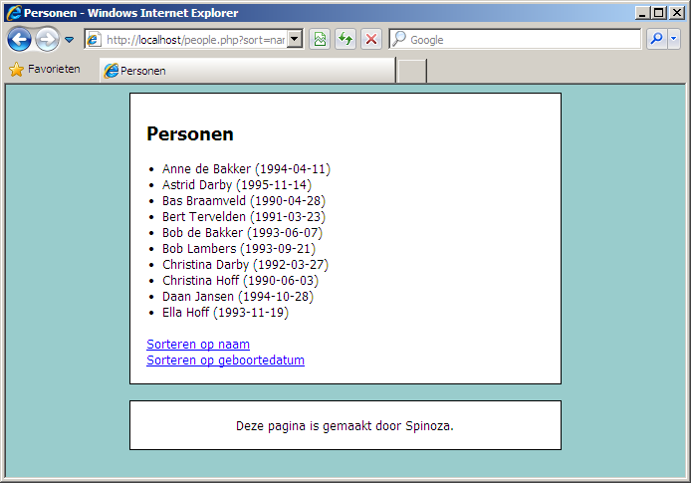

## Stap 4: De tabel sorteren

De tabel is de volgende kandidaat om sorteren aan te bieden. Dit keer gebruiken we geen aparte hyperlinks, maar zorgen we ervoor dat je op de kolomnamen kunt klikken.

* Zorg ervoor dat de tabel op naam gesorteerd wordt als de query string sort=name bevat.
* Maak van de kolomnaam naam een hyperlink. Als je op deze link klikt, moet je de pagina te zien krijgen met de tabel gesorteerd op naam.
* Zorg ervoor dat de tabel op geboortedatum gesorteerd wordt als de query string sort=date bevat.
* Maak van de kolomnaam geboortedatum een hyperlink. Als je op deze link klikt, moet je de pagina te zien krijgen met de tabel gesorteerd op geboortedatum.

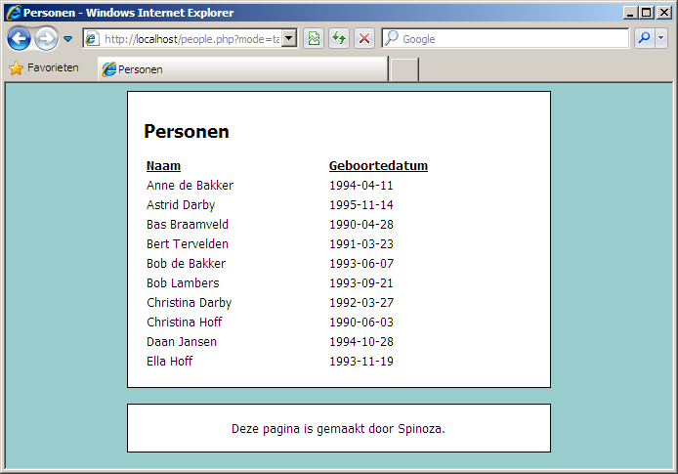

## Stap 5: Omgekeerd sorteren

We zijn er bijna, maar wat nu als je in omgekeerde volgorde wil sorteren? Dat moet natuurlijk ook kunnen.

* Zorg ervoor dat de tabel omgekeerd op naam gesorteerd wordt (dus van Z naar A) als de query string sort=name&order=desc bevat. Dit kun je doen door order by name desc toe te voegen aan je SQL-query.
* De eerste keer dat je op de kolomnaam naam klikt, moet de tabel normaal gesorteerd worden op naam, maar als je daarna nog een keer op de kolomnaam naam klikt, dan moet de tabel omgekeerd gesorteerd worden op naam.
* Als de tabel al omgekeerd gesorteerd is op naam en je klikt op de kolomnaam naam, dan moet de tabel weer normaal gesorteerd worden op naam.
* Zorg ervoor dat de tabel omgekeerd op geboortedatum gesorteerd wordt (dus van jong naar oud) als de query string sort=date&order=desc bevat. Dit kun je doen door order by date_of_birth desc toe te voegen aan je SQL-query.
* De eerste keer dat je op de kolomnaam geboortedatum klikt, moet de tabel normaal gesorteerd worden op geboortedatum, maar als je daarna nog een keer op de kolomnaam geboortedatum klikt, dan moet de tabel omgekeerd gesorteerd worden op geboortedatum.
* Als de tabel al omgekeerd gesorteerd is op geboortedatum en je klikt op de kolomnaam geboortedatum, dan moet de tabel weer normaal gesorteerd worden op geboortedatum.

En daarmee is het project klaar!